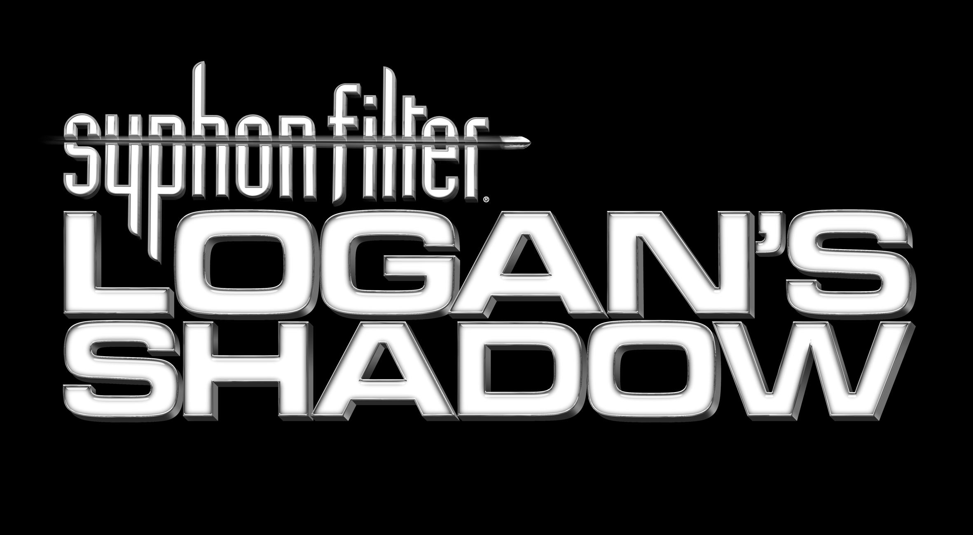

Communiqué de presse
Pour parution immédiate

Apercevra-t-on l’ombre de Gabe Logan à Leipzig ?
Syphon Filter™: Logan’s Shadow présenté à la Games Convention

- Logan reprend du service dans une nouvelle aventure d'espionnage
- Un scénario captivant écrit par le romancier et dessinateur de comics DC, Greg Rucka
- Un nouvel opus de la série primée avec de toutes nouvelles caractéristiques et encore plus d’action

Leipzig, Allemagne, 20-22 août : Dans Syphon Filter™: Logan’s Shadow pour PSP™ (PlayStation®Portable), un incident de piraterie va entraîner l’agent secret Gabe Logan dans un tour du monde de l’espionnage au cours duquel il devra éliminer ses ennemis. Une avant-première exclusive du jeu, offerte par Sony Computer Entertainment Europe et le développeur Sony Bend, aura lieu à la Games Convention de Leipzig en août. Syphon Filter™: Logan’s Shadow, la suite de Syphon Filter™: Dark Mirror, le titre de 2006 salué par la critique, sera disponible en octobre. Mais vous pourrez déjà en voir quelques images à Leipzig.

La mission de Logan est claire : s’emparer du contenu de la Soute 5 du navire attaqué par les pirates somaliens. Comme si cette opération n’était pas assez périlleuse, Logan doit envisager la possibilité que son équipière de longue date, Lian Xing, est un agent double. Son agence compromise et subissant la pression du gouvernement américain, Logan voit sa détermination mise à rude épreuve, d’autant plus qu’un mystérieux personnage le suit comme son ombre... Il veut des réponses et il les obtiendra sans nul doute grâce à son talent incontesté pour l’infiltration et à sa capacité infaillible à éliminer ses ennemis sans pitié.

Selon un scénario écrit par le dessinateur phare Greg Rucka, vous voyagerez des profondeurs de l’Océan Indien jusqu’aux déserts du Moyen-Orient pour empêcher qu’une nouvelle arme révolutionnaire tombe dans de mauvaises mains. Un mystérieux agent vous suivra constamment comme votre ombre. Vous découvrirez de nouvelles caractéristiques de jeu comme des combats sous l'eau, du tir à l’aveugle et de la lutte, mises en scène dans un environnement à la physique ultra-réaliste qui vous permettra d’abattre des structures sur vos ennemis. Une fois que vous maîtriserez parfaitement ces nouveautés, vous pourrez affronter vos amis dans le mode multijoueur Ad Hoc.

- Un scénario écrit par un maître du genre : Logan’s Shadow est une intrigue politique mêlée d’émotions, imaginée par Greg Rucka, la star de DC, auteur de Batman, Gotham Central et Queen & Country.

- De toutes nouvelles caractéristiques de gameplay comme le combat sous l’eau : combattez dans des environnements sous-marins inédits dotés d’une physique ultra-réaliste. Tirez à l’aveugle pour vous couvrir quand votre vie est en jeu et servez-vous de vos ennemis comme boucliers humains grâce à la nouvelle fonction de lutte.

- De nouvelles armes incroyables : Logan’s Shadow vous propose encore plus d'options de combat que les précédents opus. De nouvelles armes sous-marines comme le fusil-harpon et le Bolt Pistol renforcent votre arsenal de lance-grenades, de mines collantes, de grenades fumigènes et étourdissantes.

Saurez-vous remettre une arme mortelle entre de bonnes mains, découvrir la vérité à propos de votre collègue et semer la personne qui vous suit comme votre ombre ? Syphon Filter™: Logan’s Shadow sera présenté à Leipzig en août, tout comme Syphon Filter™: Dark Mirror pour PlayStation®2.

FIN

Pour plus d’information, veuillez contacter votre responsable RP local.

À propos de Sony Computer Entertainment Europe Ltd, le 3 juillet 2007

Sony Computer Entertainment Europe (SCEE), based in London, is responsible for the distribution, marketing and sales of PLAYSTATION®3, PlayStation®2 and PSP™ (PlayStation®Portable) software and hardware in 102 territories across Europe, the Middle East, Africa and Oceania. SCEE also develops, publishes, markets and distributes entertainment software for these formats, and manages the third party licensing programs for the formats in these territories. Since the launch of PLAYSTATION 3 in Europe on 23 March 2007 and the end of March 2007 over 1.6 million units have been shipped across the SCEE territories, over 5.5 million globally. Between its European debut on 24th November 2000 and the end of March 2007, over 44 million PlayStation 2 consoles have been shipped across the SCEE territories, over 117 million worldwide, making it one of the most successful consumer electronic products in history. Between its European debut on 1st September 2005 and the end of March 2007, over 8.8 million PSP systems have been shipped across the SCEE territories, with over 25 million shipped worldwide since its Japanese launch in December 2004.

More information about PlayStation products can be found at www.playstation.com or visit the Virtual Press Office at www.scee.presscentre.com.

PlayStation, PSP and the PlayStation logo are registered trademarks of
Sony Computer Entertainment Inc. PS3 and Cell Broadband Engine trademarks of Sony Computer Entertainment Inc. All other trademarks are property of their respective owners.

